МИНИСТЕРСТВО НАУКИ И ВЫСШЕГО ОБРАЗОВАНИЯ РОССИЙСКОЙ ФЕДЕРАЦИИ
ФЕДЕРАЛЬНОЕ ГОСУДАРСТВЕННОЕ БЮДЖЕТНОЕ
ОБРАЗОВАТЕЛЬНОЕ УЧРЕЖДЕНИЕ
ВЫСШЕГО ОБРАЗОВАНИЯ
«НОВОСИБИРСКИЙ ГОСУДАРСТВЕННЫЙ ТЕХНИЧЕСКИЙ УНИВЕРСИТЕТ»
________________________________________________________________

Кафедра защиты информации



Лабораторная работа №4
по дисциплине: «Технологии и методы программирования»

Выполнил:  Студент гр. «АБс-323», «АВТФ»  Баранов Михаил Олегович  «___» ______ 2026г  ______________________  (подпись) | Проверил:  Старший преподаватель ЗИ  Медведев Михаил Александрович  «___» ______ 2026г  ______________________  (подпись)

Новосибирск 2026
Задание №1. Проектирование базы данных.
Для хранения данных будем использовать базу данных PostgreSQL.
Для начала определим конкретные сущности. В структуре нужна таблица с пользователями, инцидентами и объектами.
Таблица 1 – Определение набора сущностей
Сущности: | Описание сущностей:
users | Содержит данные о пользователях системы: логин, email, хэш пароля, роль
facilities | Содержит данные об охраняемых объектах: название, адрес, уровень безопасности
incidents | Содержит данные об инцидентах безопасности: заголовок, описание, статус, критичность, время

Таблица 2 – Определение типов связей
Тип сущности 1 | Кратность 1 | Тип связи | Кратность 2 | Тип сущности 2
users | 1…1 | Имеет | 1…* | incidents
facilities | 1…1 | Имеет | 1…* | incidents

Определение атрибутов и связывание их с типами сущностей и связями.
Таблица 3 – users
Наименование: | Вид: | Тип: | Домен: | Обязательно к заполнению:
id | Простой однозначный | Int | Целые числа >0 | Да

Продолжение таблицы 3
username | Простой однозначный | Varchar | Латиница | Да
email | Простой однозначный | Varchar | Латиница | Да
password_hash | Простой однозначный | Varchar | Латиница + целые числа | Да
role | Простой однозначный | Varchar | «admin»/  «operator» | Да
created_at | Простой однозначный | Timestamp | Целые числа >0 | Да

Таблица 4 – facilities
Наименование: | Вид: | Тип: | Домен: | Обязательно к заполнению:
id | Простой однозначный | Int | Целые числа | Да
name | Простой однозначный | Varchar | Кириллица, целые числа | Да
address | Простой однозначный | Varchar | Кириллица, целые числа | Да
security_level | Простой однозначный | Varchar | «low», «high», «medium», «critical» | Да
created_at | Простой однозначный | Timestamp | Целые числа >0 | Да

Таблица 5 – incidents
Наименование: | Вид: | Тип: | Домен: | Обязательно к заполнению:
id | Простой однозначный | Int | Целые числа >0 | Да
facility_id | Простой однозначный | Int | Целые числа >0 | Да
author_id | Простой однозначный | Int | Целые числа >0 | Да
title | Простой однозначный | Varchar | Кириллица, латиница | Да
description | Простой однозначный | Int | Целые числа | Да
severity | Простой однозначный | Varchar | «low», «high», «medium», «critical» | Да
status | Простой однозначный | Varchar | «open», «investigating», «resolved» | Да
happened_at | Простой однозначный | Timestamp | Целые числа >0 | Да
created_at | Простой однозначный | Timestamp | Целые числа >0 | Да

Определение набора отношений.
Добавим еще две таблицы: checkpoints нужна для фиксации структуры контроля доступа по каждому объекту; security_plans нужна для хранения формализованных мер защиты (процедуры, период действия, ответственные).

Таблица 6 – users
Идентификатор поля | Ограничения целостности | Тип данных | Ограничения | Ключи
id | Not null | Int | Целые числа >0 | PK
username | Not null | Varchar(80) | Латиница | UQ
email | Not null | Varchar(100) | Латиница + целые числа | UQ
password_hash | Not null | Varchar(255) | Латиница + целые числа
role | Not null | Varchar(32) | «admin»/  «operator»
created_at | Not null | Timestamp | Дата/время

Таблица 7 – facilities
Идентификатор поля | Ограничения целостности | Тип данных | Ограничения | Ключи
id | Not null | Int | Целые числа >0 | PK
name | Not null | Varchar(120) | Кириллица + целые числа | UQ
address | Not null | Varchar(255) | Кириллица + целые числа
security_level | Not null | Varchar(20) | «low», «high», «medium», «critical»
created_at | Not null | Timestamp | Дата/время

Таблица 8 – incidents
Идентификатор поля | Ограничения целостности | Тип данных | Ограничения | Ключи
id | Not null | Int | Целые числа >0 | PK
facility_id | Not null | Int | Целые числа >0 | FK
author_id | Not null | Int | Целые числа >0 | FK
title | Not null | Varchar(200) | Кириллица
description | Not null | Text | Кириллица
severity | Not null | Varchar(20) | «low», «high», «medium», «critical»
status | Not null | Varchar(20) | «open», «investigating», «resolved»
happened_at | Not null | Timestamp | Дата/время
created_at | Not null | Timestamp | Дата/время

Таблица 9 – checkpoints
Идентификатор поля | Ограничения целостности | Тип данных | Ограничения | Ключи
id | Not null | Int | Целые числа >0 | PK
facility_id | Not null | Int | Целые числа >0 | FK
name | Not null | Varchar(120) | Кириллица + целые числа
Продолжение таблицы 9
checkpoint_type | Not null | Varchar(30) | «entry_gate», «turnstile», «door», «barrier»
status | Not null | Varchar(20) | «active», «maintenance», «blocked»
created_at | Not null | Timestamp | Дата/время

Таблица 10 – security_plans
Идентификатор поля | Ограничения целостности | Тип данных | Ограничения | Ключи
id | Not null | Int | Целые числа >0 | PK
facility_id | Not null | Int | Целые числа >0 | FK
author_id | Not null | Int | Целые числа >0 | FK
title | Not null | Varchar(200) | Кириллица
description | Not null | Text | Кириллица
effective_from | Not null | Date | Дата
effective_to | Not null | Date | Дата
status | Not null | Varchar(20) | «draft», «active», «archived»
created_at | Not null | Timestamp | Дата/время

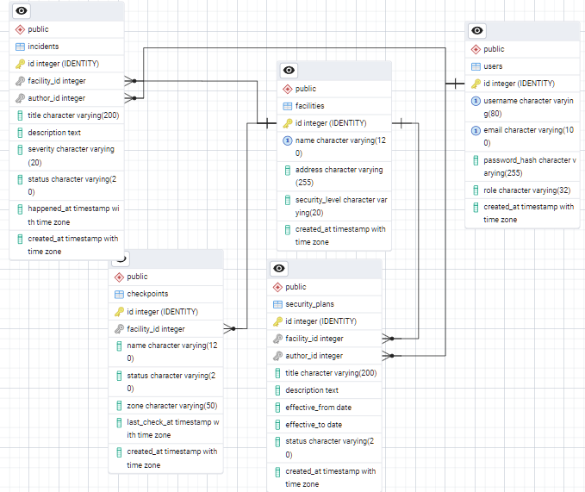
Рисунок 1 – ER-диаграмма

Подключение БД к программе осуществляется при помощи ORM SQLAlchemy и строки подключения SQLALCHEMY_DATABASE_URI (с драйвером psycopg2 для PostgreSQL). Далее стоит настроить конфигурацию, где в URI-формате указывается тип базы данных, драйвер, пользователь, пароль, хост, порт и имя базы данных.

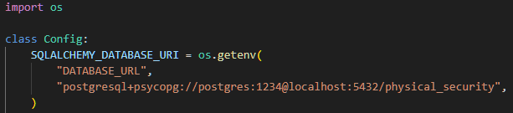
Рисунок 2 – Подключение БД в коде

Пароли в системе не хранятся в открытом виде. При регистрации пароль хэшируется с помощью библиотеки bcrypt (salt генерируется автоматически), и в БД сохраняется только password_hash. При входе используется bcrypt.checkpw для сравнения введенного пароля с хэшом.
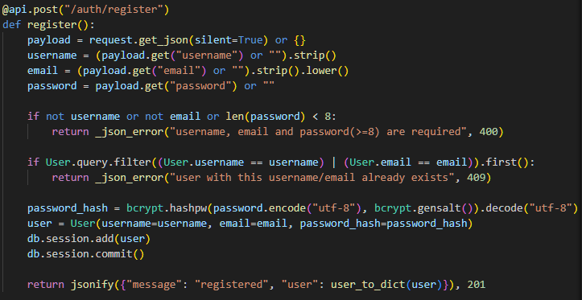
Рисунок 3 – Код для заполнения таблицы Users и хэширования пароля

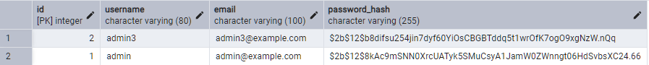
Рисунок 4 – Проверка паролей
Задание №2. Создание REST API со стандартными HTTP-методами.
Задание №2.1. Создание серверной части
Проект реализован на языке Python с использованием фреймворка Flask. Для работы с сущностями системы физической безопасности (users, facilities, checkpoints, incidents) реализованы REST-эндпоинты.
Используемые HTTP-методы:
GET – получение данных (списки и отдельные записи).
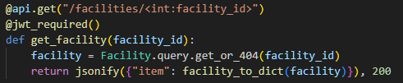
Рисунок 5 – Функция для обработки GET-запроса
POST – создание новых записей и операции аутентификации.
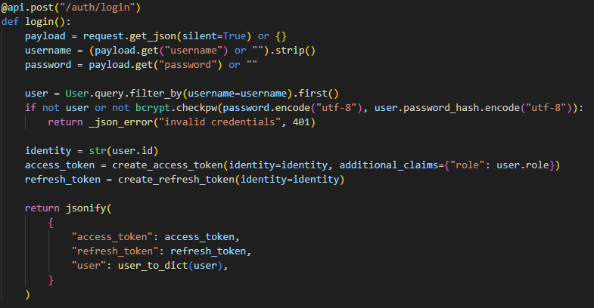
Рисунок 6 – Функция для обработки POST-запроса

PUT – обновление существующих записей.
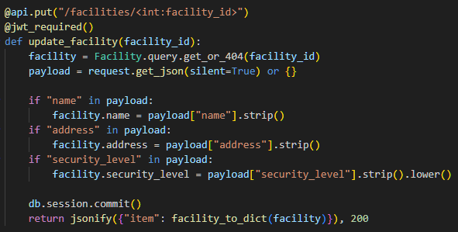
Рисунок 7 – Функция для обработки PUT-запроса

DELETE – удаление записей.
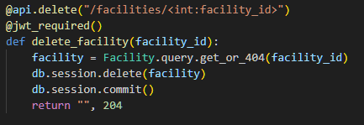
Рисунок 8 – Функция для обработки DELETE-запроса

Также реализованы служебные и авторизационные маршруты (/api/health, /api/auth/me, /api/auth/refresh).
Обмен данными выполняется в формате JSON, защищенные маршруты требуют JWT-токен.

Теперь на сайте с помощью консоли браузера проверим как работают наши роуты/эндпоинты и проверим возвращаемые HTTP-статусы.
При переходе на страницу incidents сразу используется GET-запрос. Открыв консоль браузера, заметим, что статус запроса 200 OK.
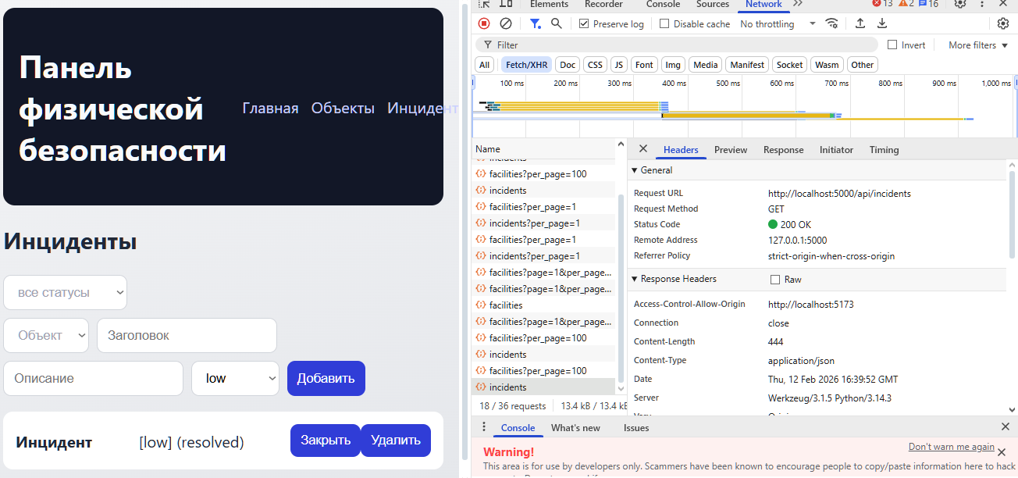
Рисунок 9 – Статус GET-запроса

При добавлении нового объекта будет использован POST-запрос.
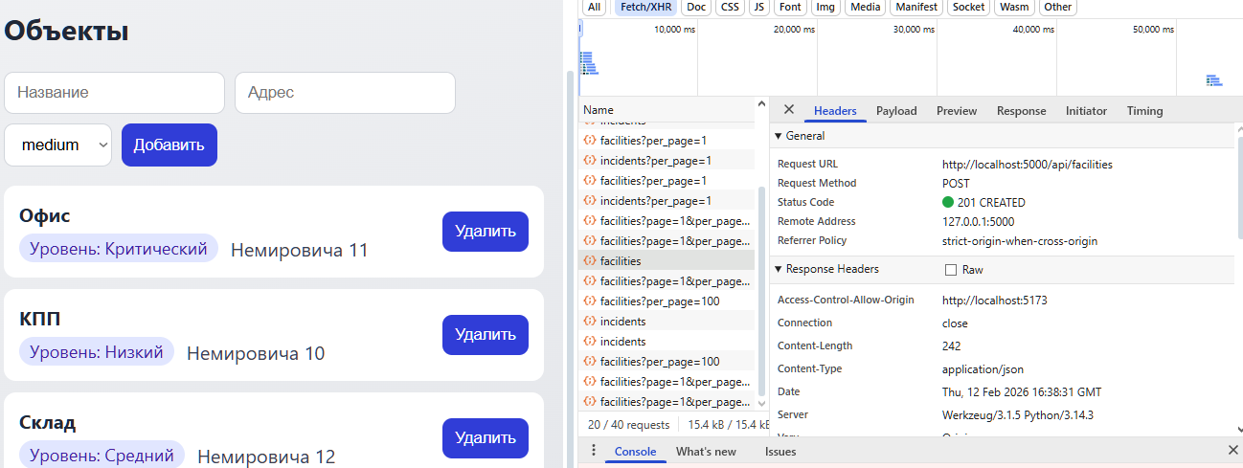
Рисунок 10 – Статус POST-запроса

Чтобы удалить данные, нажмём на кнопку удалить.
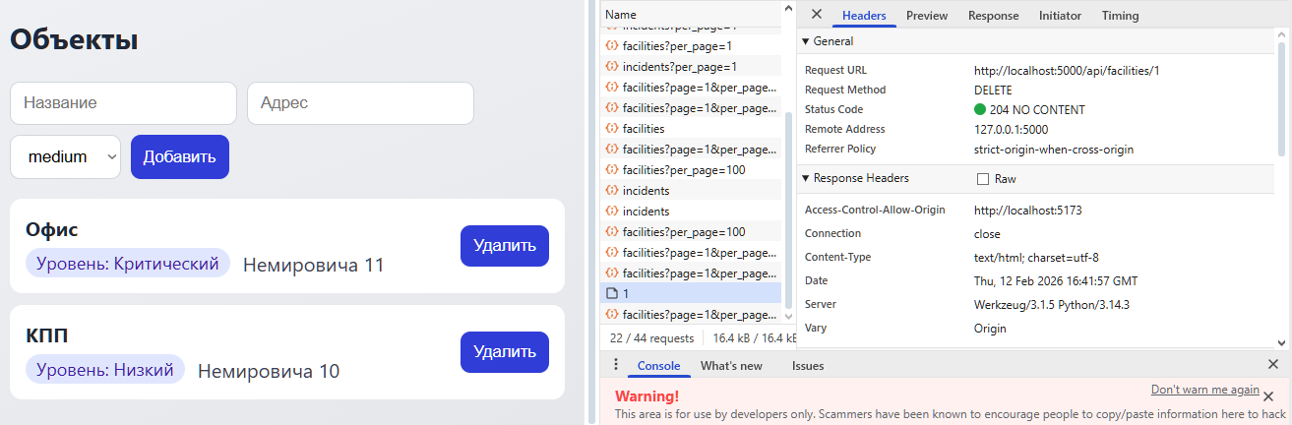
Рисунок 11 – Статус DELETE-запроса

Перейдя на страницу /incidents, можно закрыть инцидент. Это будет результатом работы PUT-запроса.
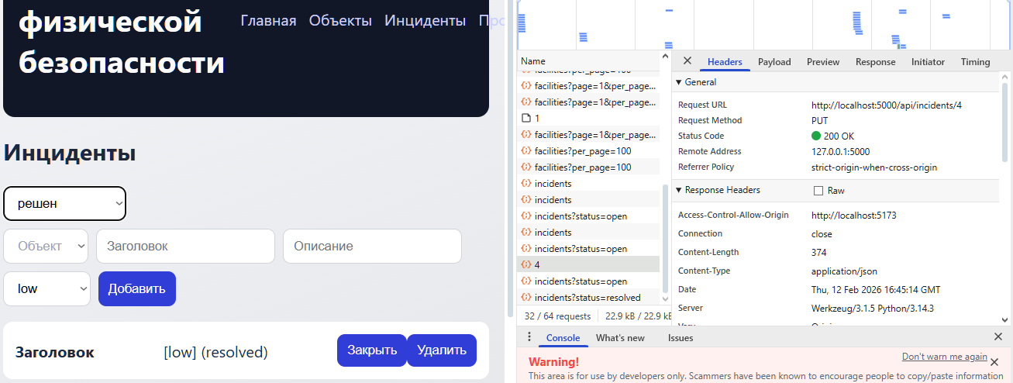
Рисунок 12 – Статус PUT-запроса

Также состояния запросов можно отслеживать в консоли, так как такую возможность предоставляет нам Flask. В данном случае код 302 используется корректно – для перенаправления после успешного изменения события. А коды 4xx, 5xx используются для обозначения ошибок.
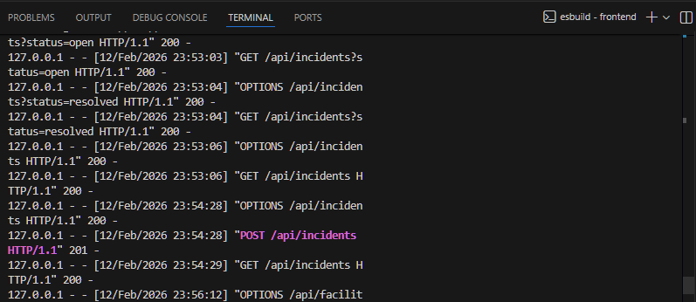
Рисунок 13 – Статус всех запросов

Задание №2.2. Аутентификация и авторизация.
JSON Web Token (JWT) – это открытый стандарт, который определяет компактный и самодостаточный способ безопасной передачи информации между сторонами в виде объекта JSON.
Имеется обработка ошибок, которые передаются в json формате, но все ошибки связаны с JWT токенами, так как мы следим за безопасностью сайта.
На рисунке 18 представлено сообщение, если не авторизованный пользователь перейдёт на защищённую страницу.
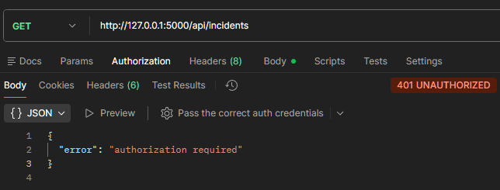
Рисунок 14 – Вывод об ошибке не авторизованного входа

На сайте также есть страницы регистрации и авторизации. Если пользователя не существует, то переходим на страницу регистрации. Заполнив все поля и зарегистрировав пользователя, мы переходим на страницу авторизации. При успешном входе осуществляется переход на главную страницу сайта.

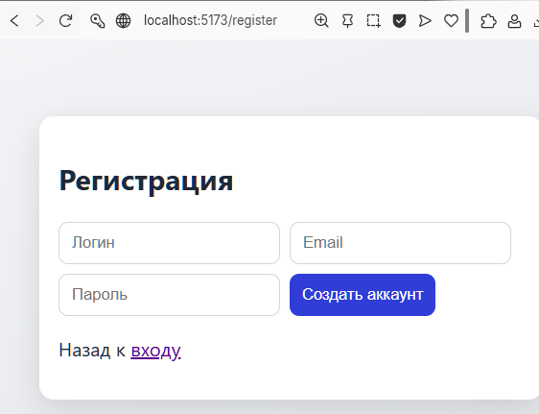
Рисунок 15 – Страница регистрации

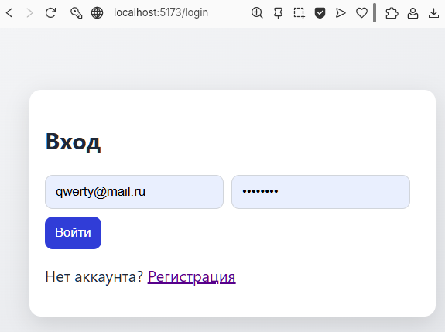
Рисунок 16 – Страница авторизации

На backend реализована JWT-аутентификация с двумя токенами: access token (используется для доступа к защищенным API-маршрутам) и refresh token (используется для получения нового access token через /api/auth/refresh без повторного ввода логина и пароля). Токены возвращаются в JSON-ответе после успешного входа и сохраняются на frontend в localStorage.
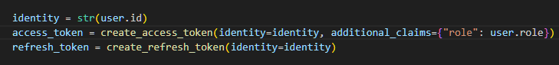
Рисунок 17 – Создание JWT токенов

На backend предусмотрен маршрут POST /api/auth/refresh для выдачи нового access_token по refresh_token, однако в текущей реализации автоматическое обновление токена на клиенте не настроено: при ответах 401/403 токены очищаются, и пользователь перенаправляется на страницу входа.
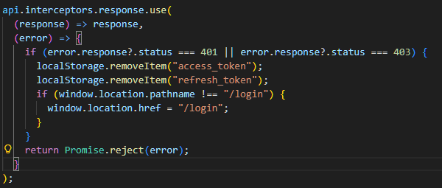
Рисунок 18 – Редирект на страницу входа

Также для работы токена важно настроить конфигурацию, где:
- app.config['JWT_SECRET_KEY'] – это секретный ключ используется для подписи и верификации JWT.
- app.config['JWT_ACCESS_TOKEN_EXPIRES'] – указывает время жизни access token.
- app.config['JWT_REFRESH_TOKEN_EXPIRES'] – указывает время жизни refresh token.
Рисунок 19 – Настройка конфигураций для токенов

Чтобы обезопасить нужные страницы используют декоратор аутентификации. Он требует наличия действующего access token, иначе запрос будет отклонён (401 Unauthorized).
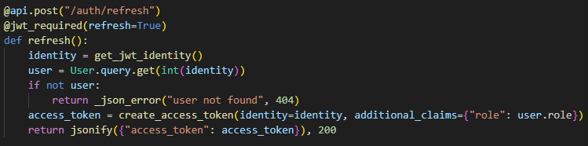
Рисунок 20 – Пример вызова декоратора аутентификации
Задание №2.3. Обработка ошибок.
Теперь рассмотрим пару примеров обработки ошибок. Если не авторизованный пользователь пытается перейти через роутинг на другие страницы, то выведется уведомление об ошибке 401, после чего нас перенаправит на страницу авторизации.
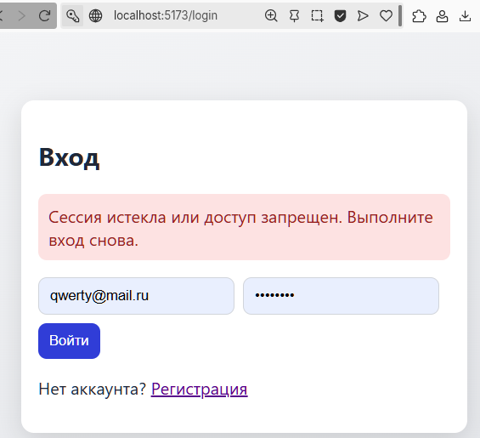
Рисунок 21 – Обработка ошибки 401

Если отключить сервер и попробовать сделать что-то на странице, то выскочит уведомление, что сервер не отвечает. После восстановления сервера, мы сможем дальше продолжить работу на странице.
Рисунок 22 – Обработка ошибки 500

При авторизации также имеется проверка верно введённых данных, если в логине или пароле была совершена ошибка, то мы увидим об этом уведомление.
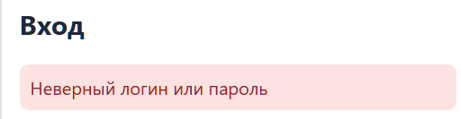
Рисунок 23 – Проверка логина и пароля

Чтобы легче было следить за тем, где именно происходят ошибки, добавим логирование. Это можно сделать при помощи библиотеки logging. В код добавим функцию для записи логов в файл.
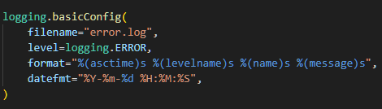
Рисунок 24 – Код для записи логов

- filename='error.log' – все логи будут записываться в файл error.log в текущей директории.
- level=logging.ERROR – будут логироваться только сообщения уровня ERROR и выше.
- format='%(asctime)s %(levelname)s %(name)s %(message)s' – шаблон строки лога.
- datefmt='%Y-%m-%d %H:%M:%S' – формат времени.
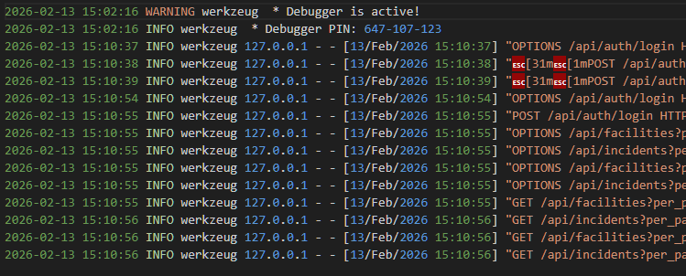
Рисунок 25 – Запись логов в файл

Задание №3. Создание SPA-приложения.
Сайт был написан на Python с использованием фреймворка Flask, а также с применением HTML, CSS и JavaScript (React) для клиентской части. Для хранения данных используется PostgreSQL.
Организуем несколько страниц для отображения сущностей. Страницы входа и регистрации реализованы в App.jsx. При регистрации мы проверяем, зарегистрирован ли пользователь с данной почтой, если да, то мы увидим предупреждение. При авторизации также проверка на корректный ввод почты пользователя и его пароля.
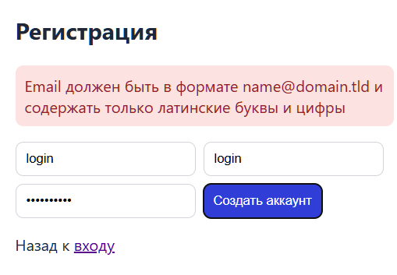
Рисунок 26 – Страница регистрации
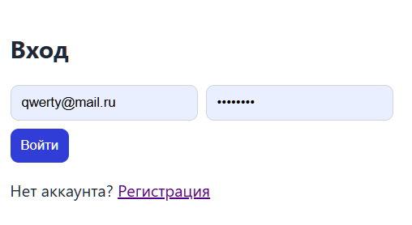
Рисунок 27 – Страница входа

На dashboard отображена основная информация: количество объектов и количество инцидентов.
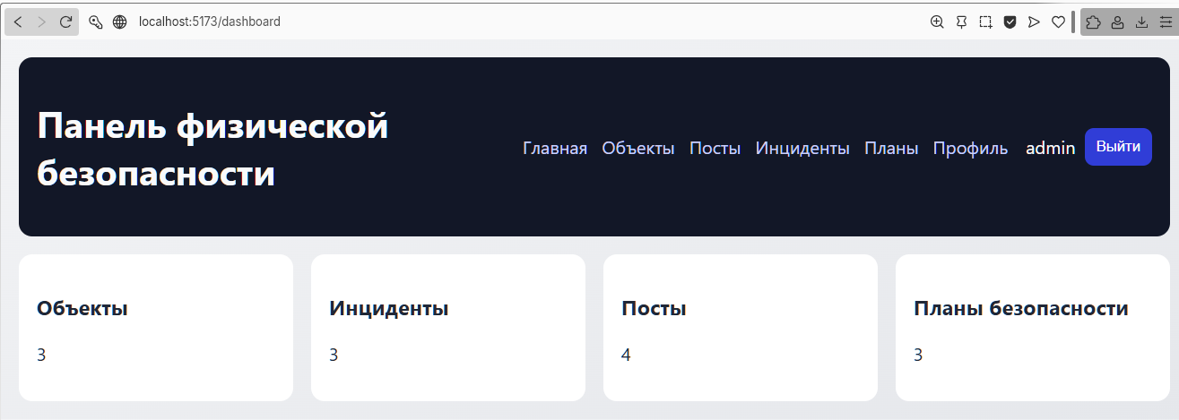
Рисунок 28 – Страница dashboard с общей информацией

Имеется страница facilities, на которой можно редактировать данные, добавлять новые объекты, а также удалять. Добавление происходит путем заполнения верхних ячеек (Название, Адрес и уровень безопасности).
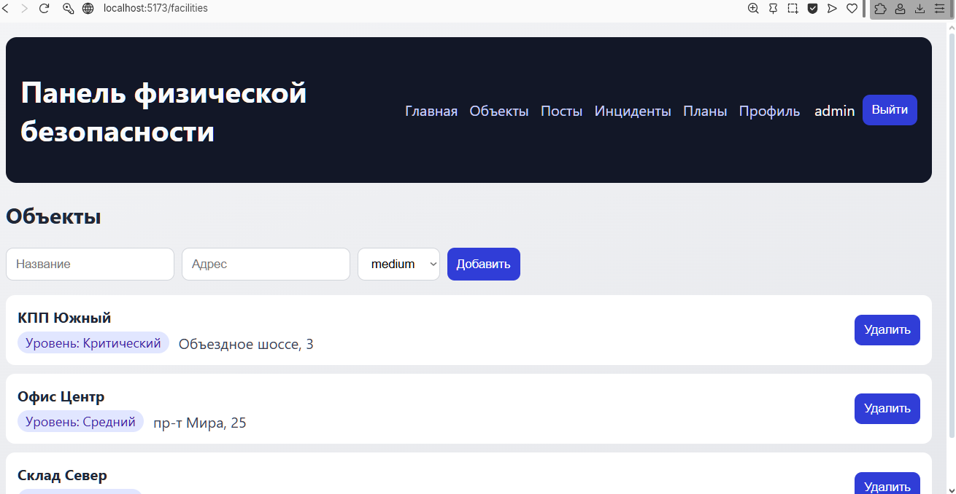
Рисунок 29 – Страница facilities с информацией об объектах

На странице incidents можно добавлять новые инциденты и удалять их. Имеется возможность закрытия события, а также фильтрования инцидентов по статусу (открыт/закрыт).
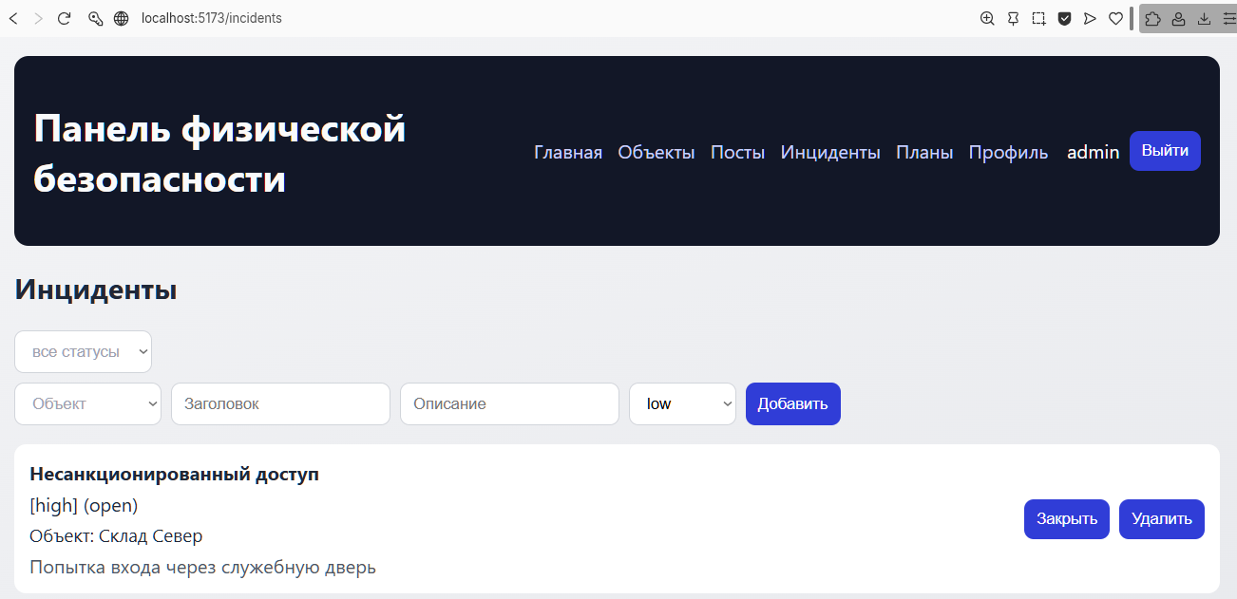
Рисунок 30 – Страница incidents с информацией об инцидентах

На странице profile можно посмотреть информацию о своем профиле – логин, почту и роль.
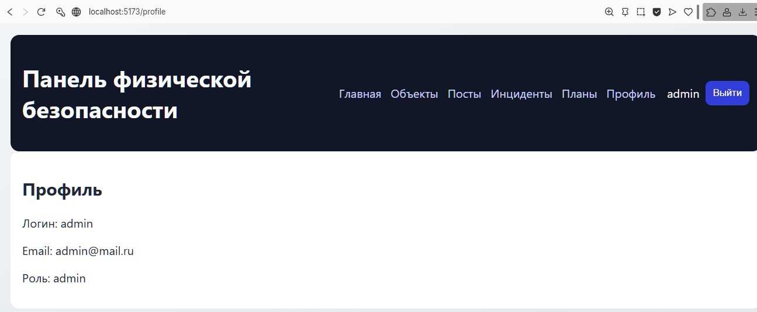
Рисунок 31 – Страница profile с информацией о пользователе

Страница checkpoints – информация о контрольных постах (зона, название поста, статус и объект, к которому привязан).
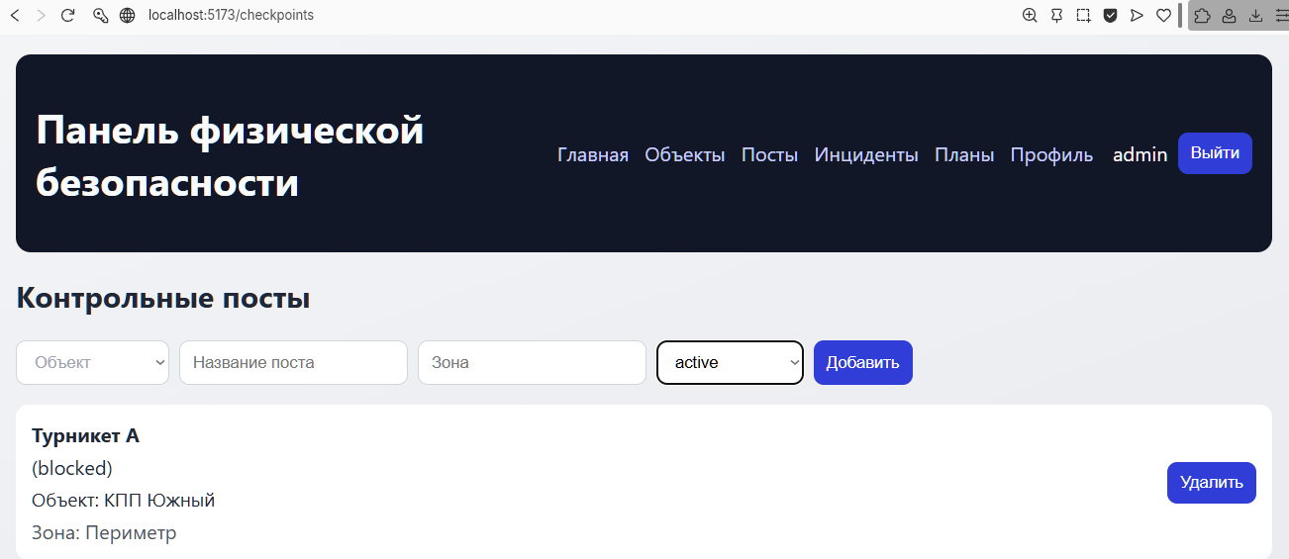
Рисунок 32 – Страница checkpoints с информацией о контрольных постах

На странице security-plans содержится информация о планах по обеспечению безопасности объектов для контрольных пунктов.
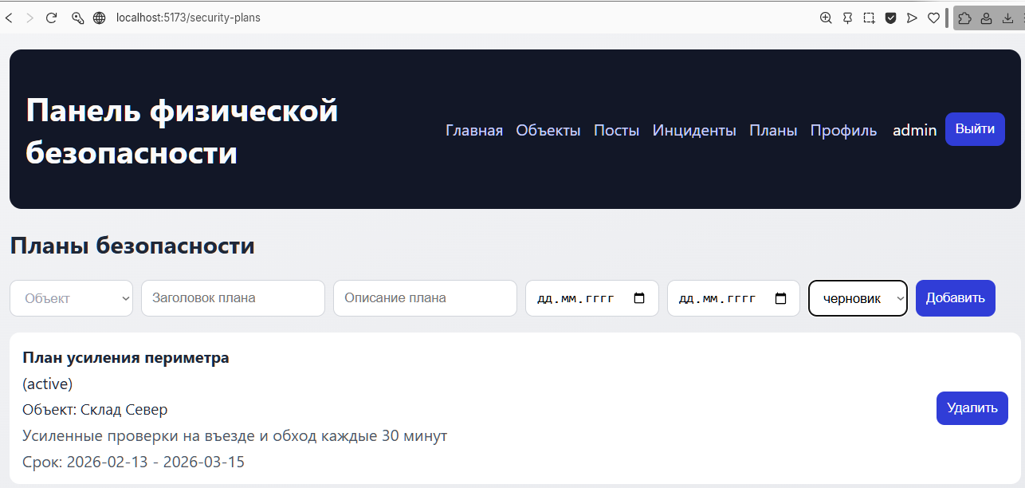
Рисунок 33 – Страница security-plans с информацией о планах безопасности

Маршрутизация пользовательских страниц реализована на фронтенде с помощью React Router: пути /login, /register, /dashboard, /facilities, /incidents и другие обрабатываются в SPA без перезагрузки страницы. Фронтенд отвечает за навигацию по страницам, а Flask – за обработку HTTP-запросов к REST API.
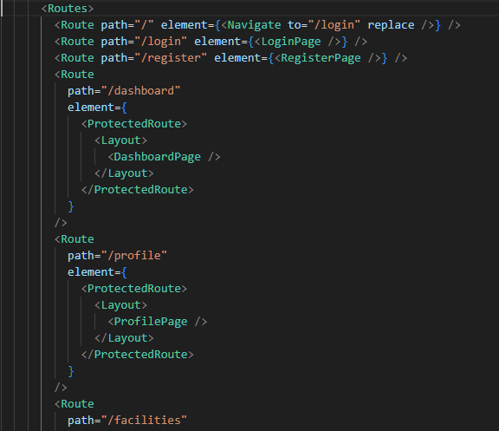
Рисунок 34 – Роутинг страниц

На фронтенде HTTP-запросы реализованы с помощью Axios через единый API-клиент. Для всех запросов установлен формат JSON, а операции выполняются асинхронно с использованием await. При наличии токена он автоматически добавляется в заголовок Authorization в формате Bearer, что позволяет серверу аутентифицировать пользователя. Access и refresh токены сохраняются в localStorage, поэтому авторизация в проекте построена без cookie-хранилища токенов. Дополнительно через interceptors реализована централизованная обработка ошибок: при 401/403 токены очищаются, и пользователь перенаправляется на страницу входа, а при недоступности сервера показывается уведомление.
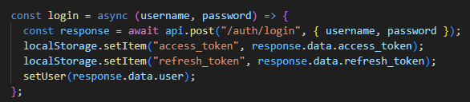
Рисунок 35 – Обработка POST запроса на фронте

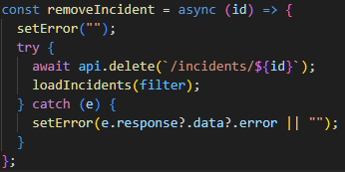
Рисунок 36 – Обработка DELETE запроса на фронте

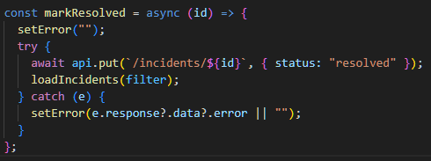
Рисунок 37 – Обработка PUT запроса на фронте

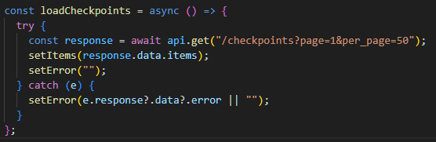
Рисунок 38 – Обработка GET запроса на фронте

Код для задания представлен в моём гит хабе: .

Задание №4. Безопасность.
Токены сохраняются в localStorage на фронтенде. Это упрощает работу с API: токен легко читать и передавать в заголовке. Однако у такого подхода есть риск: при XSS-уязвимости злоумышленник может получить доступ к localStorage и украсть токены.
Альтернатива – хранение токенов в httpOnly cookies. Такие cookie недоступны из JavaScript, поэтому их сложнее украсть через XSS. Но при cookie-подходе возрастает риск CSRF-атак.
При истечении access-токена фронтенд может запросить обновление через refresh-токен. Если обновление успешно, пользователь продолжает работу без повторного ввода логина и пароля. Если refresh-токен недействителен или истек, пользователь разлогинивается (очистка токенов) и перенаправляется на страницу входа.
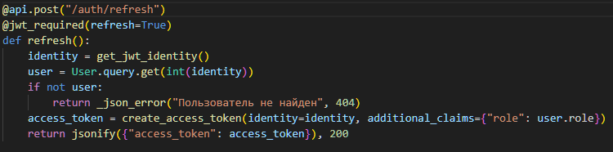
Рисунок 39 – Обновление JWT токенов на сервере

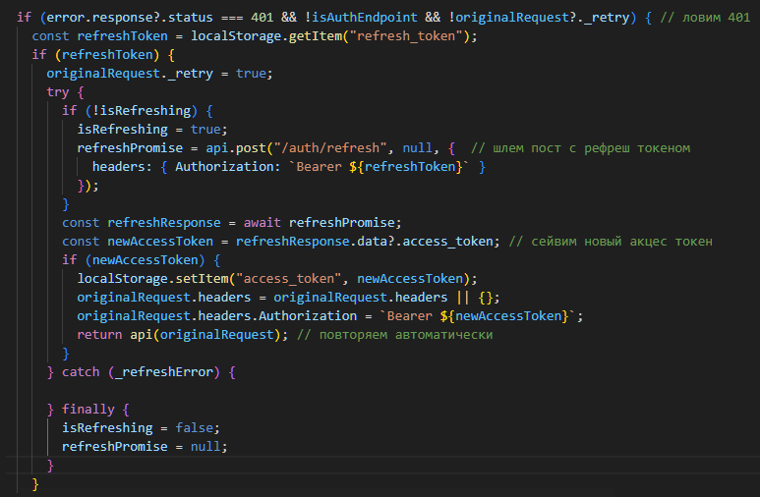
Рисунок 40 – Обновление JWT токенов на фронте

XSS (межсайтовый скриптинг) – это уязвимость веб-приложений, которая позволяет злоумышленнику внедрить вредоносный код прямо на страницу, где с ним взаимодействуют другие пользователи.
Для обеспечения безопасности можно использовать:
- Валидация данных:
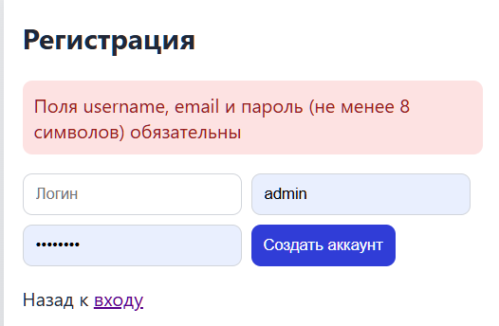
Рисунок 41 – Валидация

- Не вставлять пользовательские данные напрямую в HTML/JavaScript без проверки и безопасной обработки.
- Для хранения токенов в cookies рекомендуется включить защитные флаги httpOnly, Secure, SameSite: httpOnly блокирует доступ к cookie из JavaScript и уменьшает риск кражи токена при XSS, Secure разрешает передачу cookie только по HTTPS, SameSite снижает вероятность CSRF-атак.
- Регулярно обновлять версии библиотек и фреймворков, чтобы своевременно закрывать известные уязвимости.

Задание №5. Финальная проверка сайта.
Проект реализован на Python с использованием фреймворка Flask и React на JavaScript с HTML/CSS. Перед запуском создается и активируется виртуальное окружение: «python -m venv .venv». После установки зависимостей командой «pip install -r requirements.txt» backend запускается командой «python run.py» из папки backend, а frontend – «npm run dev» из папки «frontend». Либо можно запустить проект через Docker: «docker compose up --build». После этого приложение доступно в браузере и готово к работе.
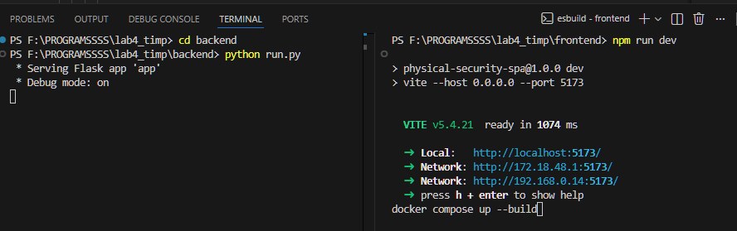
Рисунок 42 – Запуск проекта

Проверим основные сценарии. Начнём с вывода главной страницы. На ней мы сможем разглядеть основные сущности: объекты, посты, профиль, инциденты, планы безопасности.
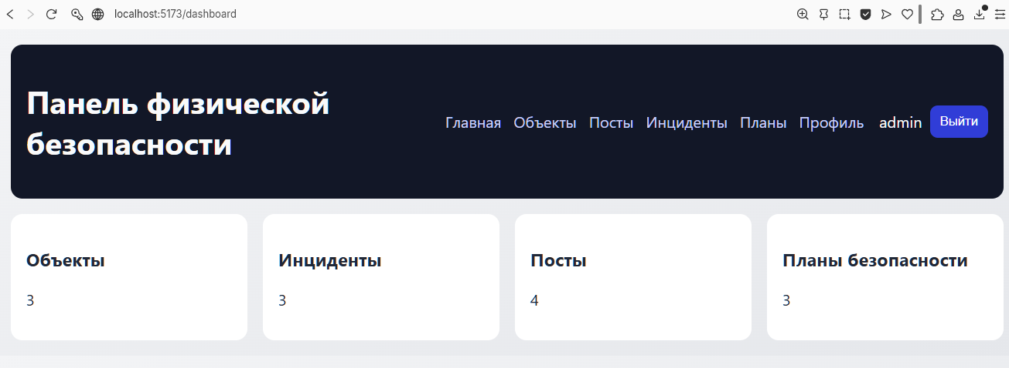
Рисунок 43 – Вывод главной страницы

Далее перейдём на страницу объектов. С помощью консоли сайта, будем отслеживать за состоянием и обработкой HTTP-запросов. Всю отображаемую информацию на странице мы видим с помощью GET запроса, который вытягивает данные из таблицы. Как мы можем заметить выполнение успешно.
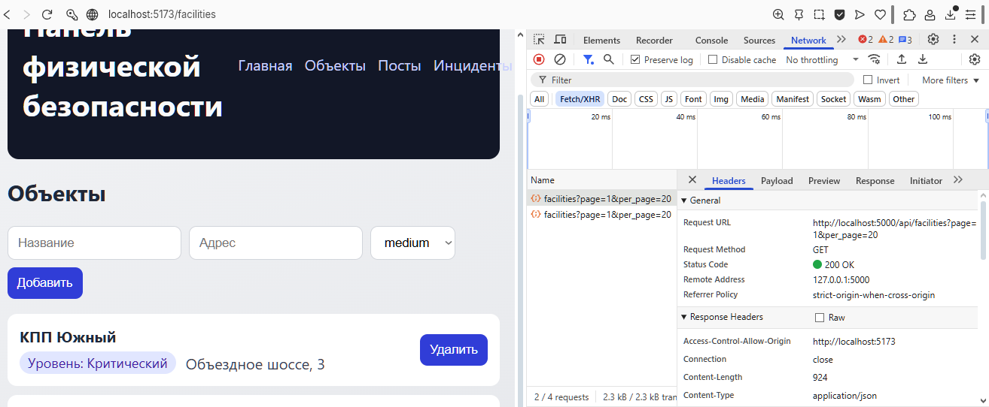
Рисунок 44 – Отображение объектов

Попробуем добавить новый объект. С этим нам поможет POST запрос. После добавления можем увидеть успешное выполнение, а это значит, что объект был успешно добавлен в нашу базу данных.

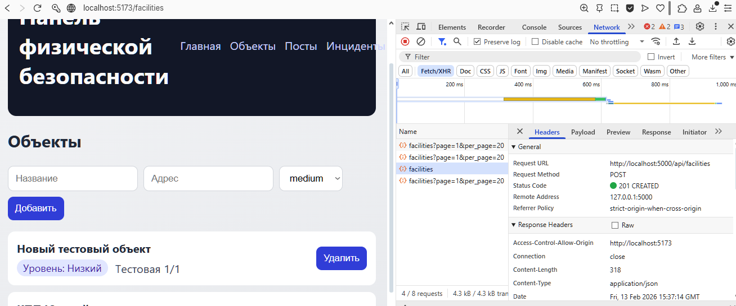
Рисунок 45 – Добавление объекта

Чтобы удалить конкретный объект нам поможет запрос DELETE. Для этого на сайте в карточке объекта имеется кнопка «Удалить», после чего начинается обработка нашего запроса. В итоге объект и его данные будут удалены из нашей БД. Также об успешном выполнении нам говорит и DevTools.
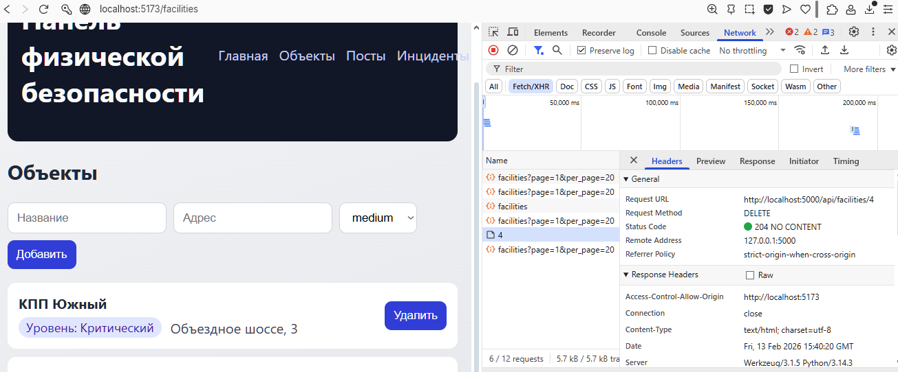
Рисунок 46 – Удаление объекта

Проверим корректность работы HTTP-запроса. На странице incidents используется GET-запрос, получая отфильтрованные по статусу инциденты.
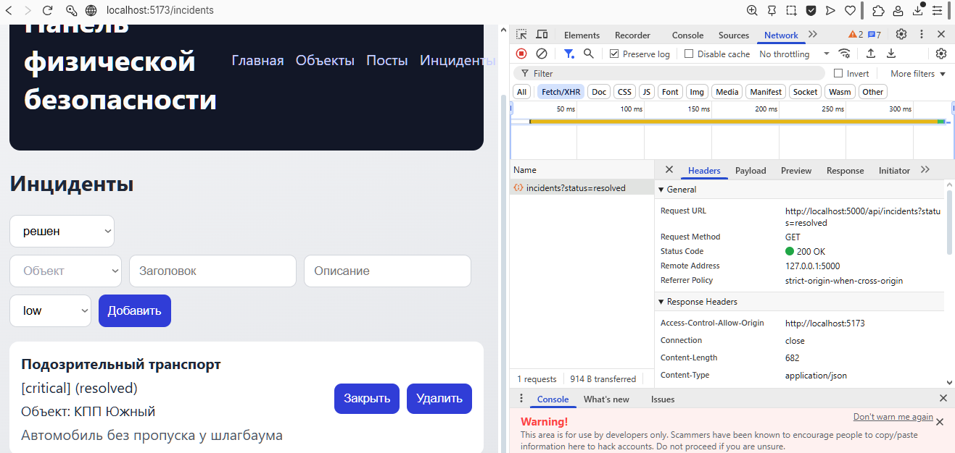
Рисунок 47 – Статус HTTP-запроса

Для редактирования данных нам поможет PUT запрос. После изменения любой информации, идёт обработка данного запроса, который меняет прошлые данные в нашей БД на новые. Для примера закроем один из открытых инцидентов.
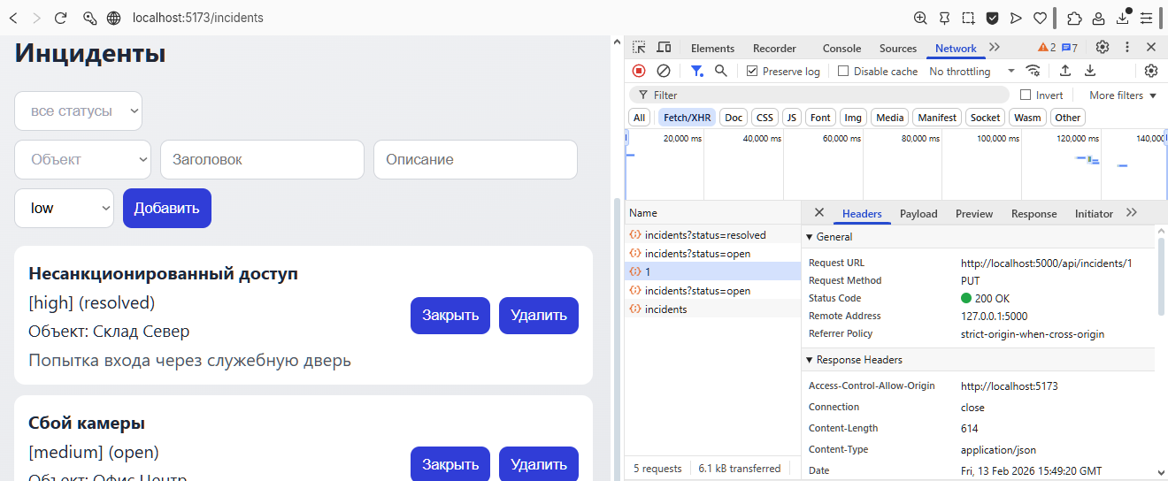
Рисунок 48 – Изменение статуса инцидента (закрытие)

Если не авторизованный пользователь захочет зайти на какую-либо страницу, то сайт не позволит совершить переход и выведет ошибку.
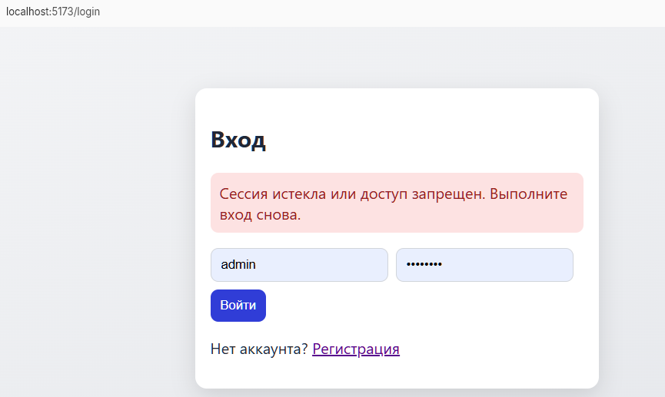
Рисунок 49 – Вывод ошибки

Обработка ошибок и безопасности представлена в задании №2.3.
Убедимся, что данные действительно хранятся в БД PostgreSQL. Проверим таблицу security_plans, в которой содержатся планы безопасности, и таблицу facilities, в которой хранятся данные об объектах.
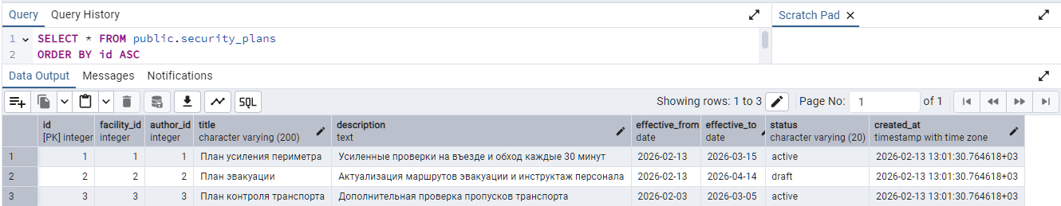
Рисунок 50 – Содержимое таблицы security_plans

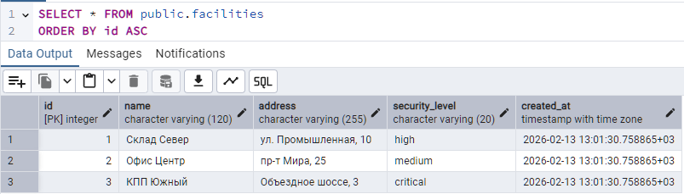
Рисунок 51 – Содержимое таблицы facilities

Вывод
В ходе выполнения лабораторной работы №4 была сделана система для физической безопасности объектов. База данных – PostgreSQL. В ней есть 5 основных таблиц: пользователи, объекты, посты, инциденты и планы безопасности.
Серверная часть написана на Python (Flask). Я сделал REST API с методами GET, POST, PUT, DELETE, чтобы можно было получать, добавлять, менять и удалять данные. Также добавил авторизацию через JWT: пользователь входит в систему, получает токен и только с ним может работать с защищенными страницами и запросами. В качестве разграничения ролей оператора и администратора, удалять записи может только администратор.
Клиентская часть сделана как SPA на React (HTML/CSS/JavaScript). Есть страницы входа, регистрации, объектов, постов, инцидентов, планов и профиля. Данные загружаются с сервера через API, ошибки показываются пользователю понятными сообщениями.
По безопасности учтены хранение токенов, проверка доступа, обработка ошибок и базовая валидация данных, чтобы снизить риски несанкционированного доступа и некорректного ввода.

